Colegio República Argentina
O’Carrol # 850- Fono 72- 2230332
Rancagua
RELIGION OCTAVOS AÑOS 04 al 08 de Mayo 2020
Prof. Viviana L. Álvarez Palominos vivito7272@gmail.com
Introducción: Queridas alumnas hoy iniciamos la Unidad 2: Tenemos un gran tesoro porque el Reino de Dios está entre nosotros: Esta unidad nos acompañará durante todo este mes y un poquito más. Por ello debes estar atenta a lo que trabajemos para que a nuestro retorno podamos reforzar aquello contenidos que no entendiste o tengas dudas, pero recuerda que puedes hacer las consultas que necesites a mi correo. Vamos a ocupar el cuaderno para desarrollar las actividades que vendrán en esta unidad. No olvides en tu cuaderno poner el objetivo y la fecha. ¡¡¡Un abrazo grande y apretado!!!
OA: Identificar la misión encomendada a Jesús por su Padre Dios, a través de textos, actividades a desarrollar en sus cuadernos.
Contenido: Jesús y el Reino de los Cielos
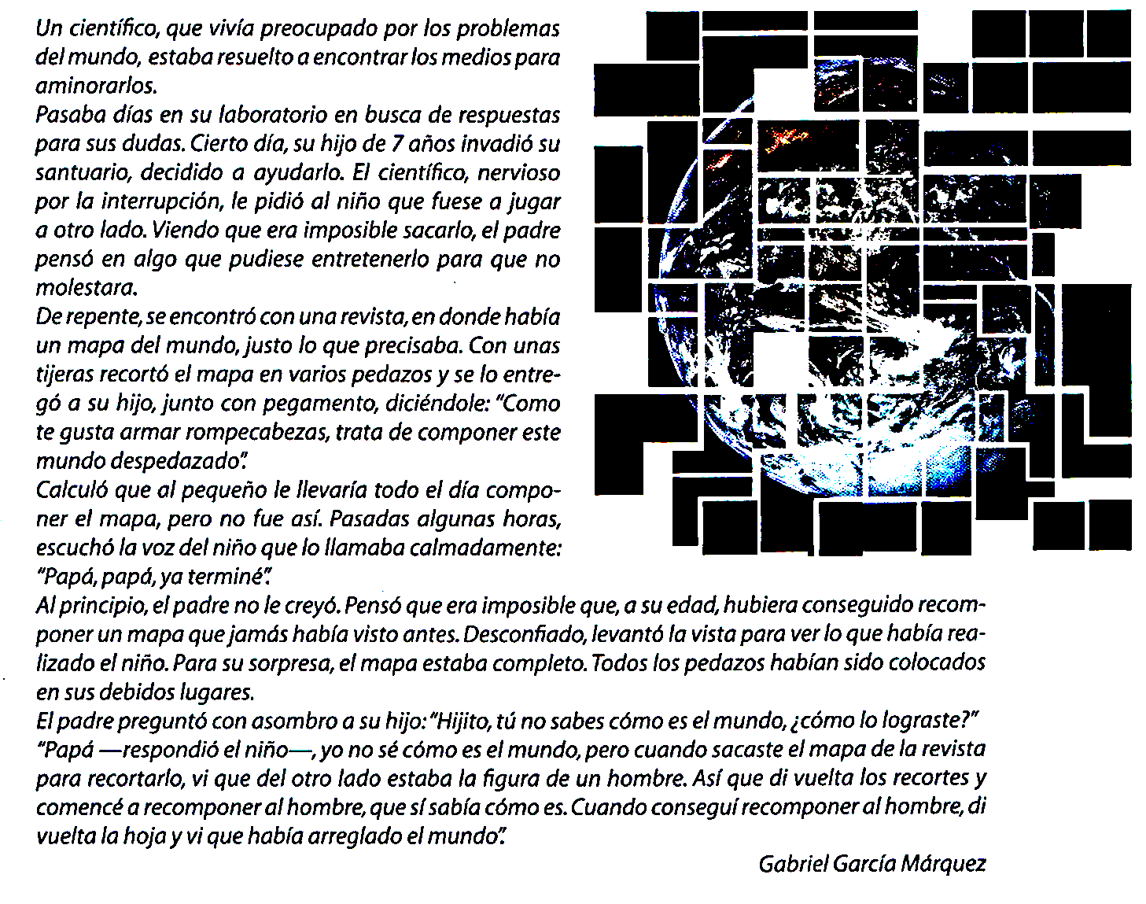
Nos preguntamos

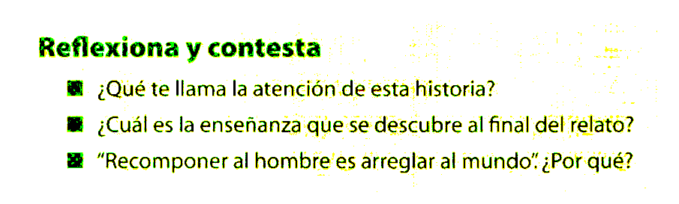

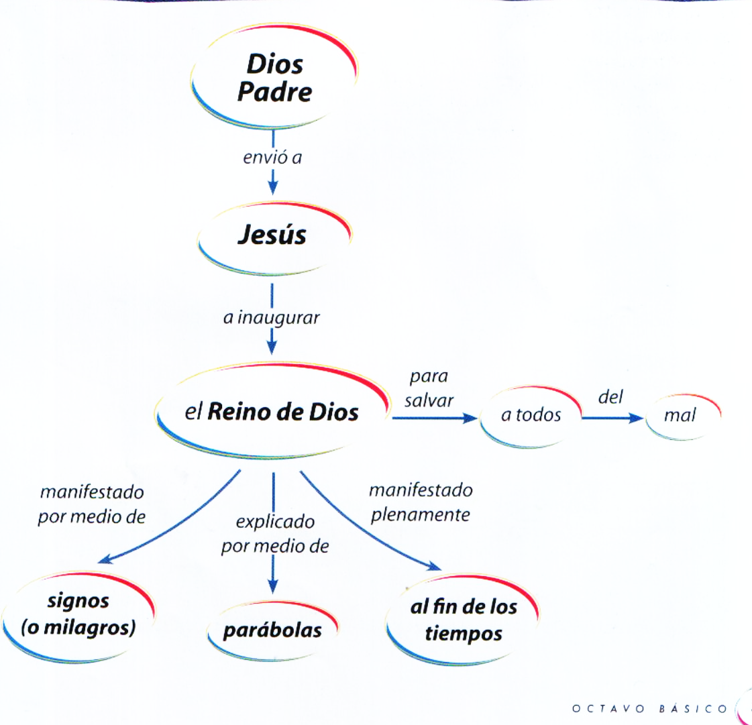
Responde y copia en el cuaderno

